Ход урока

Этап урока | Содержание. Деятельность учителя | Деятельность учащихся
- Мотивационный момент | Цель: Проверка готовности обучающихся, их настроя на работу.  УУД: Коммуникативные: слушать и понимать речь других.  Личностные: проявление интереса к предмету.
 | Приветствие учащихся.  Сегодня на уроке у нас гости – учителя. Обернитесь к ним и поприветствуйте.  Прозвенел уже звонок,  начинаем наш урок!  Слушаем, запоминаем,  ни минуты не теряем!  слайд 2  - Ребята, знания – это наши плоды. И пусть наш урок сегодня будет плодотворным! | Слушают;  Приветствуют;  Настраиваются на урок;
- Постановка цели и задач урока | Цель: подведение детей к формулированию темы и постановки целей урока.  Регулятивные: уметь определять и формировать цель на уроке;  Коммуникативные: умение оформлять свои мысли в устной речи;
 | слайд 3  - О чём говорится в стихотворении?  У существительных подчас  Не жизнь, а просто скука!  Ни цвета нет у них без нас,  Ни запаха, ни звука.  Но если нас к ним приложить  Им веселее станет жить!  слайд 4  - Определите тему урока?  -Так как это наш последний урок по данной теме, определите учебную задачу.  -Как вы думаете, что мы будем делать сегодня на уроке?  - Сегодня на уроке мы повторим и обобщим всё, что знаем об этой части речи. Составим кластер.  Слайд 5 Будьте очень внимательны и активны, мы отправляемся в путешествие по волшебному городу Прилагательных. А помогать нам будет наш друг Светофорик. (на доске) | Выдвигают предположения о теме урока.  Аргументируют свои ответы.  повторим и обобщим о прилагательном
- Актуализация знаний  Минутка чистописания | Цель: закреплять навык письма в широкую линейку.  Регулятивные: оценивать правильность выполнения действия.  Личностные: развитие мотивов учебной деятельности и формирование личностного смысла учения.  Регулятивные: оценивать (сравнивать с эталоном) результаты своей деятельности.
 | - Чтобы попасть в город Прилагательных, необходимо вспомнить: - что такое имя прилагательное? С чем связано?  Дайте определение.  Вывешиваем на доску карточку - кластер  - Открываем наши путевые листы (тетради), запишем число. Классная работа.  (6 слайд)  В город мы отправимся по тропинке «Чистописания».  Напоминаю: Тетрадь с наклоном положу, ручку правильно держу, сяду прямо, не согнусь, за работу я примусь!  а а я я яя яя и и й й ы ы оо е е ее ее  Задание: Какая буква здесь лишняя и почему?  -Что вам напоминают эти буквы?  -В какие группы вы бы объединили эти окончания имен прилагательных? | отвечают на вопрос, дают определение по цепочке.  вывешиваю карточки  выполняют задание, следят за посадкой  Аргументируют свои ответы.  все гласные,  й-согл.  Окончания им. прилагательных  М.р., ж.р., ср.р.
4. Обобщение и систематизация знаний.  Практическая  работа. Самостоятельно  Практическая работа (карточки)  Работа в парах  ЭУ | Цель: закрепление знания об именах прилагательных; развивать умение определять род, число, падеж имён прилагательных  УУД: Регулятивные: уметь самостоятельно работать.  Познавательные УУД: уметь ориентироваться в своей системе знаний;  -находить ответы на вопросы, используя свои знания, полученные на уроке.  Коммуникативные УУД: извлекать информацию из опыта одноклассников; сотрудничать в паре, в группе.  Личностные: оценивать собственную учебную деятельность: свои достижения, степень самостоятельности
 | (слайд 7)  - Итак, мы с вами пройдёмся по улицам Мужского, Среднего и Женского рода.  - Замените выделенные слова именами прилагательными, запишите словосочетания в тетрадь.  Поле с пшеницей,  салат из овощей,  небо осенью,  погода в феврале.  Проверим с помощью светофорика.  - Какое прилагательное пишется с удвоенной -нн? Выполните разбор по составу: осеннее.  - На какие на 3 группы их можно разделить?  - Как определить род имён прилагательных? Какие окончания имеют м.р, ж.р, ср.р?  Добавим в схему (на доску вывешивают)  (слайд 8) Дальше наш путь проходит через сквер Множественного и Единственного числа.  -- А теперь внимание.  Новое испытание.  Вставьте окончание  В эти словосочетания.  Поработаем в парах (карточки) вставить окончание прилагательных. Вспомните правила работы в парах.  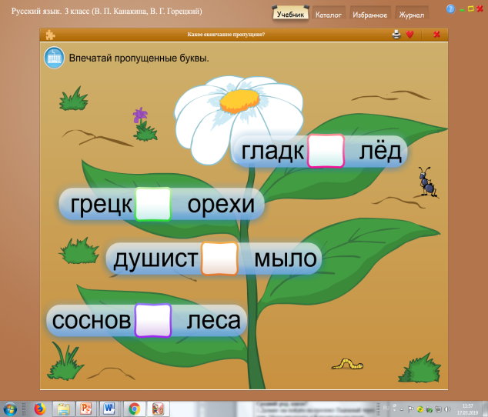  Проверка: в ЭУ вписать ответы  - Всегда ли можно определить род имён прилагательных?  Назовите правило?  Вставим в схему мн. число прилагательных.  - Какие окончания имеют прилагательные множ. числа? Вставим в схему. | Проверка с помощью светофориков  дают ответы, вспоминают определения  подбирают прилаг-е к сущ., записывают словосочетания  проверка светофорики  вывешивают на доске схему  (кластер)  правила работы в парах: работают оба, слушать друг друга, не мешать другим.  выполняют задание в парах на карточках  проверяют свои ответы  светофорики
Во мн. Числе род прилагательных не определяется

делают вывод, обозначают в схеме
Физминутка | (слайд 9) Мы добрались до парка Отдыха.  Если имена прилаг.-е в ж.р приседаем  М.р: тянем руки вверх.  Ср.р: повороты влево, вправо  Будьте внимательны!  Дружный класс, озорная кошка, светлое небо, золотое сердце, далекий край, верная подруга, крикливый петух, заботливая мама, солнечные лучи.  (слайд 10)Игра «День. Ночь» | Выполнение физминутки.  выполнят задание, делают гимнастику для глаз.
Практическая работа  работа в группе  карточка  фронтальная работа  в тетрадях | Слайд 11 Дальше мы пойдём на проспект Падежный, который пересекается с улицами. Какими?  Здесь мы проверим, умеете ли вы определять падеж имен прилагательных. Поработаем в группе (по рядам)  Напомните правила работы в группе  Задание:  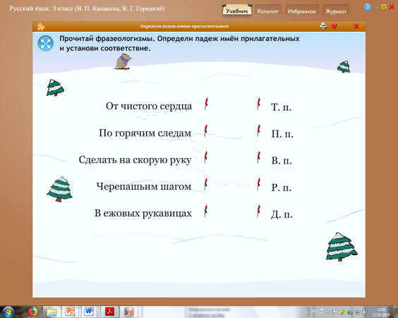  Проверка: выходит 1 докладчик от группы  Объясните, как вы понимаете выражение сделать на скорую руку?  Фразеологизм "На скорую руку" означает что-то сделанное наспех, некачественно и быстро.  - Составьте устно предложение с этим фразеологизмом?  Добавим падежи в схему (на доске вывешивают)  (слайд 12) А теперь мы попадаем на площадь Предложений.  Прочитайте предложения, что вы заметили?  (слайд13 ) Наступает утро. Луч пробивается в окно. В небе щебечут птицы. Начинается день.  - Дополните предложения прилагательными.  Слова для справок: раннее, новый, первые, солнечный.  - Запишите 1 и 2 предложение. Выделите в прилагательных окончания.  Сделайте вывод: - Какую роль выполняют прилагательные в нашей речи?  Имена прилагательные украшают нашу речь, описывают предметы, их признаки. | работают в группе по карточке  соединяют падежи с словосочетанием  сущ+прилаг.  аргументируют ответы, составляют предложение  добавляют информацию в схему (карточки)  отвечают на вопросы  дополняют прилагательными: раннее, солнечный, в маленькое,  первые, веселые, новый
5. Применение знаний и умений в новой ситуации Мини - исследование.  Фронтальная работа. | (слайд 14) Наш путь продолжается по бульвару Открытий.  Отгадайте загадку:  Кто приходит первым в класс,  моет доску он для нас.  следит за порядком,  раздаёт тетрадки? (дежурный)  - Составьте и запишите предложение со словом дежурный?  Дежурный ученик помыл доску.  Запишите, найдите главные члены предложения.  Проверим с помощью сигналиков.  Сделайте вывод: Каким членом предложения является прилагательное дежурный?  Дополните нашу схему  второстепенный член  - Запишите второе предложение.  Дежурный помыл доску.  Подчеркните грамматическую основу. Чем выражено подлежащее?  - Сделайте вывод?  Вывод: Прилагательное заменяет сущ. и становится главным членом.  - Добавим в кластер подлежащее  Пояснение: В некоторых случаях прилагательные приобретает признаки имени существительного (одушевленное-неодушевленное, нарицательное-собственное, род).  Став существительными, прилагательные всё равно сохраняют внешнюю форму прилагательного и склоняются, как прилагательные.  Признак предмета  сущ-е  Изменяется по падежам  Прилаг-е  Множ число  Какие? ые, ие  подлежащее  Ед. ч.  Ср.р  Какое?  ое,ее  Ж.р.  Какая?  ая,яя  М.р  Какой? ой,ый.ий  Второстепенный член | отгадывают загадку,  выполняют задание учителя  делают вывод  второстепенный член  записывают предложение, находят главные члены, подлежащее выражено прилаг-м дежурный
6. Контроль усвоения знаний  Практическая работа самостоятельно  в тетрадях | Планируемые результаты: научатся определять формы имён прилагательных: род, падеж, число; правильно писать родовые окончания прилагательных;  Регулятивные УУД: уметь самостоятельно работать.  Личностные: оценивать собственную учебную деятельность: свои достижения и знания по теме. | выполняют задание на карточках  Выбирают правильный вариант ответа;  взаимопроверка  по эталону  на слайде  нет ошибок – «5»  1 ошибка – «4»  2 ошибки – «3»  более 3 – «2».
(слайд 15)
- И вот мы подошли к фонтану Тестов
( слайд 16,17,18)
тесты
1. Имя прилагательное – часть речи, которая обозначает...
А) предмет
Б) признак
В) действие
2. Найди строку, в которой даны имена прилагательные мужского рода.
А) медленный, варёный, синий
Б) верное, солёное, доброе
В) холодная, снежная, долгая
3. Род и число имени прилагательного зависит от:
А) имени существительного;
Б) глагола;
В) местоимения.
4. Укажи прилагательное, противоположное по значению данному: Зелёная нить тонкая,
а красная ..................
А) гладкая;
Б) короткая;
В) толстая.
5. В каком имени прилагательном нужно писать окончание – яя ?
А) домашн... животное
Б) домашн... работа
В) домашн... режим

(слайд 19) Взаимопроверка
- Поменяйтесь тетрадями
Проверим друг у друга
1- б, 2- а, 3 – а, 4 – в, 5 – б.
- Заберите свои тетради себе обратно. Оцените себя
Поднимите руки, у кого нет ошибок, у кого 1 ошибка. Молодцы! Я проверю работы и оценю.
7. Рефлексия  итог урока | Цель: формировать способность самооценки, умение оценивать свои знания.  Регулятивные УУД: формирования умения оценивать свою деятельность;  Личностные: оценивать собственную учебную деятельность: свои достижения, степень самостоятельности, инициативности, причины неудач. | Отвечают на итоговые вопросы урока  Анализируют свою работу на уроке  Отвечают на итоговые вопросы урока. Формулируют конечный результат своей работы на уроке.  Оценивают свою работу на уроке
(слайд 20)
- Наше путешествие подходит к концу. Вам понравилось путешествовать по городу Прилагательных?
Мы побывали с вами в городе Имен прилагательных.
-Какую задачу мы ставили в начале урока? Задача решена?
Схему (кластер) мы составили
- Что нового « открыли» в имени прилагательном?
-Какую роль играют в нашей речи имена прилагательные?
(слайд 21)
Домашнее задание: стр 25 упражнение 72
Ребята, в домашнем задании два упр. Предлагаю вам выбрать и сделать то задание, которое вам по силам. Кто желает - может выполнить всю страницу.
(слайд 22) Оцените свою работу и украсьте наше дерево:
Оценки за урок.
- Я благодарю вас за хорошую работу. Думаю, что каждый из вас может сам провести экскурсию по этому городу.

